空白模块烧写流程

1：先把3165的Bootloader.bin文件，使用JFLASH烧写到模块里，JFLASH的地址设置成 08000000，工具使用Jlink.

打开JFLASH. Option --- Project settings

Target Interface

选择SWD接口。 SWD speed before init 选择自动选择。

SWD speed after init 选择自动选择。

CPU

选择device

选择芯片型号 --- STM32F411RE.

确定。

导入要烧写的BIN文件： Bootloader_3165

File ------ Open Data File.

地址设置成08000000.

Target ------ Connect

擦除

烧写

2：烧写RF驱动

1: 有了Bootloader后，把3165的烧写口连接到串口转USB上，BOOT管脚拉低。

2：打开超级终端，在设置串口时，选择对应COM口，选择921600波特率。流控关掉。 最终打开超级终端。

3: 复位3165(按一下3165评估板上的复位键)，超级终端上会打印出BOOT的相关信息。

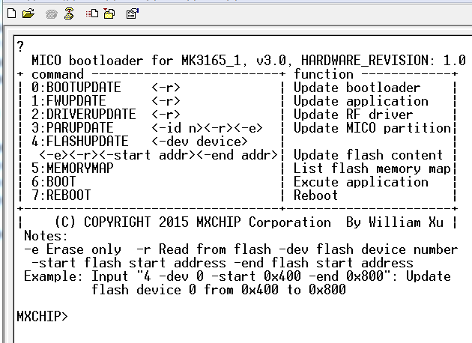

4：然后输入2，烧写RF driver. 以Y模式发送RF driver的BIN文件。



界面截图：

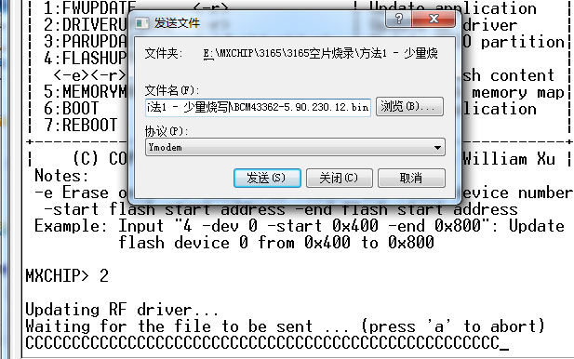

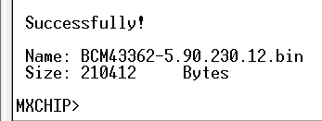

RF驱动烧写完成。

5：然后输入1，烧写APP. 以Y模式发送APP的BIN文件。

完成。